NAVODILA ZA DELO PRI POUKU ANGLEŠČINE V 2. RAZREDU (23. 3. 2020)

Dragi drugošolci,

najprej začnimo s pozdravno pesmijo Hello, nice to see you everyone...
https://www.youtube.com/watch?v=dy_BWXT6Fjc

Nadaljujmo s štetjem banan One banana, two banana, one two three... https://www.youtube.com/watch?v=Vr-L6q4vbWU

Do dvajset ste prešteli, ampak znate pa tudi do 100, kajne? Bi si upali sami prešteti vse do 100? Bi? Seveda bi! Pa dajte one, two, three, four ... twenty-five ...fifty-seven ... eight-nine ... ONE HUNDRED!
Poskusite še s pesmijo https://www.youtube.com/watch?v=e0dJWfQHF8Y

Pesem Head, shoulders, knees and toes ste poslušali? Zagotovo ste in zagotovo jo že dobro znate. Komaj čakam, da vas slišim. https://www.youtube.com/watch?v=RuqvGiZi0qg

Za danes sem vam pripravila manjši lov na »zaklad«. Pred tem pa boste še malo povadili besedišče o oblačilih, saj veste, kaj vse je Froggy oblačil in slačil. Besede boš našel na delovnem listu, pred lovom na zaklade, si jih malo ponovi.

Po hiši in omarah boste iskali oblačila, ampak ne katera koli. Iščemo posebna oblačila. Navodila poskusite prebrati sami, če ne, prosite koga, da vam pomaga. Pomagajte si tudi s sličicami.

Če je možno in ni nikomur odveč, mi lahko pošljete tudi kakšno sliko vašega lova na »zaklade«. Če pa ne, pa tudi ne bom jezna. vesna.njenjic@os-velikapolana.si

Lep pozdrav

učiteljica Vesna

CLOTHES
PONOVI:
A HAT  A SCARF  A SHIRT  A COAT  A JACKET  PANTS  SOCKS | MITTENS  BOOTS  UNDERWEAR

Can you find ...
A BLUE HAT  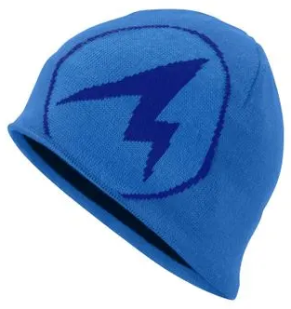 | RED MITTENS  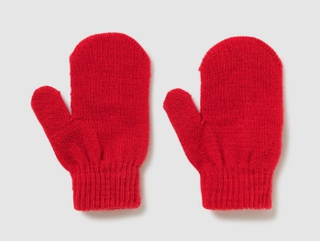 | BROWN BOOTS  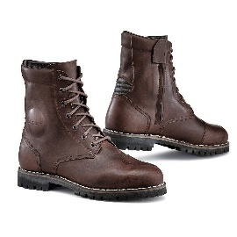
BLACK PANTS  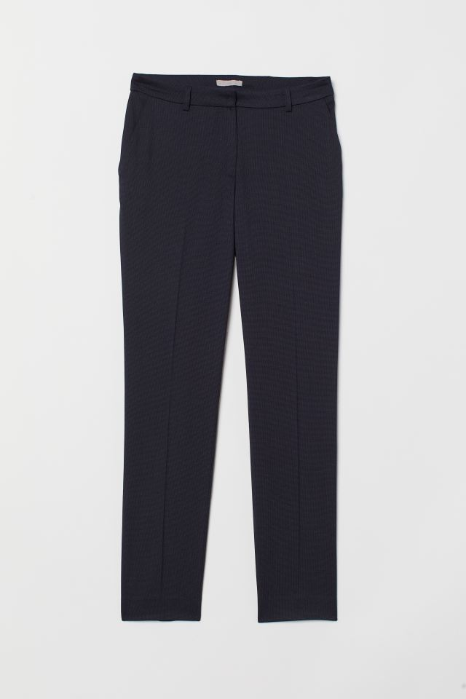 | GREEN SOCKS  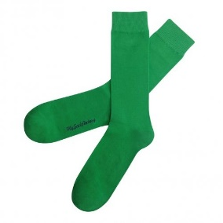 | RED UNDERWEAR
A RED JACKET  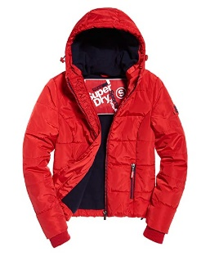 | A GREEN COAT  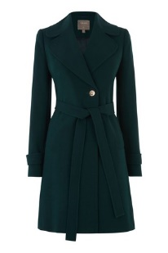 | A WHITE SHIRT  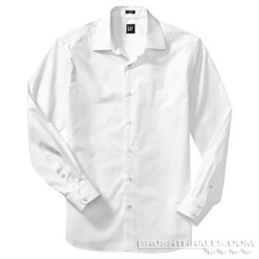
A PURPLE SCARF  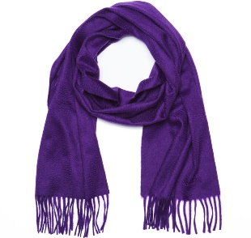 | ORANGE GLOVES  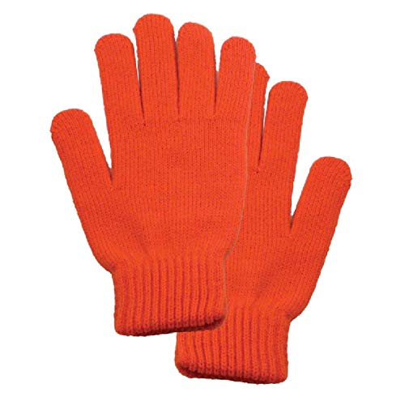 | YELLOW T-SHIRT
Koliko oblačil sI našel?

